KẾ HOẠCH BÀI DẠY
MÔN: TOÁN - LỚP 3
BÀI: DIỆN TÍCH HÌNH CHỮ NHẬT ( tiết 1)

I. YÊU CẦU CẦN ĐẠT:
- Hình thành quy tắc tim diện tích hình chữ nhật.
- Vận dụng quy tắc:
* Tính diện tích hình chữ nhật khi biết chiều dài và chiều rộng.
* Tính chiều dài (hoặc chiều rộng) khi biết diện tích và chiều rộng (hoặc chiều dài).
- Phân biệt cách tính chu vi và diện tích của hình chữ nhật.
- Giải quyết vấn đề đơn giản liên quan đến đo lường chu vi và diện tích hình chữ nhật.
- Năng lực tự chủ, tự học: lắng nghe, trả lời câu hỏi, làm bài tập.
- Năng lực giải quyết vấn đề và sáng tạo: tham gia trò chơi, vận dụng.
- Năng lực giao tiếp toán học và hợp tác: hoạt động nhóm.
- Năng lực sử dụng công cụ, phương tiện học toán.
- Năng lực mô hình hóa toán học.
- Năng lực tính toán, năng lực tư duy và lập luận toán học, khả năng sáng tạo.
- Phẩm chất nhân ái: Có ý thức giúp đỡ lẫn nhau trong hoạt động nhóm để hoàn thành nhiệm vụ.
- Phẩm chất chăm chỉ: Chăm chỉ suy nghĩ, trả lời câu hỏi; làm tốt các bài tập.
- Phẩm chất trách nhiệm: Giữ trật tự, biết lắng nghe, học tập nghiêm túc.
- Tích hợp : Toán học và cuộc sống, Tự nhiên và xã hội, Tiếng Việt.
II. ĐỒ DÙNG DẠY HỌC
- GV: đồ dùng dạy học của phần cùng học
- HS: HS: bộ đồ dùng học tập, 10 mảnh giấy kẻ ô vuông ( mỗi ô có cạnh dài 1 cm) 2 tờ giấy kẻ sẵn các ô vuông có cạnh 1 cm.
III. CÁC HOẠT ĐỘNG DẠY HỌC CHỦ YẾU:

Hoạt động của giáo viên | Hoạt động của học sinh
1. Hoạt động khởi động: (5 phút)
a. Mục tiêu: Tạo cảm xúc vui tươi, kết nối với chủ đề bài học.
b. Phương pháp, hình thức tổ chức: …
- GV tổ chức hát để khởi động bài học.  - GV cho HS quan sát hình ảnh thực tế: hình chữ nhật có cạnh 5cm và 3 cm được chia sẵn các ô vuông có cạnh 1 cm  - Yêu cầu HS : Tính diện tích hình.  - GV gọi 1 HS nêu nhận xét  - Lớp bổ sung  GV cho HS kiểm chứng kết quả bằng cách dùng các mảng giấy hình vuông đã chuẩn bị trước, xếp kín hình chữ nhật. Kết quả: cần dùng 15 mảnh giấy, mỗi mảnh có diện tích 1 cm²  GV chốt câu trả lời đúng.  GV giới thiệu bài: Vậy trong thực tế, nếu cần tính diện tích của hình chữ nhật có số đo chiều dài và chiều rộng lớn hơn thì việc kẻ ô vuông, như vậy mất nhiều thời gian…  Vẫn còn cách tìm diện tích hình chữ nhật nhanh và gọn hơn. Chúng ta cùng tìm hiểu điều này qua tiết học hôm nay nhé!  GV ghi tựa bài: Diện tích hình chữ nhật | - HS hát:  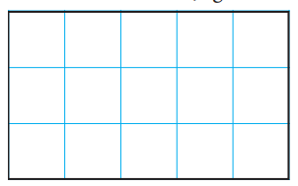  - HS thực hiện.  - HS nêu cách thực hiện.  * Đếm được 15 ô, vậy diện tích hình này là 15 cm²  - HS lắng nghe.
2. Hoạt động hình thành kiến thức (30 phút)
2.1 Hoạt động 1 (12 phút): Khám phá
a. Mục tiêu: Tìm diện tích hình chữ nhật
b. Phương pháp, hình thức tổ chức: học nhóm
Cách tiến hành:
GV nêu: (GV vừa nói vừa vẽ lên bảng hình chữ nhật với số đo giả định cạnh của mỗi ô vuông là 1 cm.)  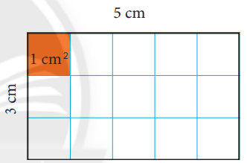  - Các em quan sát số ô vuông trong mỗi hàng và mỗi cột. Rồi suy nghĩ xem có cách nào tìm được diện tích hình chữ nhật này không?  - GV gọi HS trình bày  - Gọi 1 HS nhắc lại.  => GV chốt kiến thức: vừa nêu vừa viết lên bảng.  * Hình có 3 hàng, mỗi hàng có 5 ô.  * 5 ô lấy 3 lần, ta có phép tính: 5 x 3 = 15  * 5 là số đo của chiều dài hình chữ nhật.  * 3 là số đo của chiều rộng hình chữ nhật.  (GV vừa nêu vừa viết lên bảng)  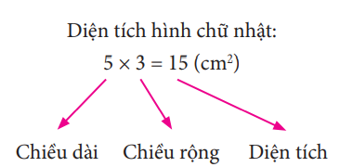  - Nhìn vào sơ đồ, bạn nào có thể nêu cách tính diện tích của hình chữ nhật?  GV chốt ghi nhớ:  Muốn tính diện tích hình chữ nhật, ta lấy số đo chiều dài nhân với chiều rộng (cùng đơn vị đo).  Đây là quy tắc tìm diện tích hình chữ nhật.  Lưu ý: Có thể lấy chiều rộng nhân với chiều dài ( Vì phép nhân có tính chất giao hoán)  - GV gọi vài HS đọc lại.  - GV hỏi thêm: Để tính được diện tích hình chữ nhật, ta cần biết gì?  ( Chiều dài và chiều rộng) | - HS quan sát  - HS lắng nghe  - HS thảo luận nhóm 3 hoặc nhóm 4, cùng tìm và cách tính.  - Đại diện các nhóm trình bày, bổ sung cho nhau.  - Lớp lắng nghe chất vấn để được nghe giải thích cách tính diện tích hình chữ nhật.  - Lớp lắng nghe.  - Nhiều HS nêu nhận xét.  - Nhiều HS nêu .  - Lớp lắng nghe.  Gọi 1 HS nhắc lại cách tính diện tích hình chữ nhật.
2.2 Hoạt động 2 (18 phút): Thực hành
a. Mục tiêu:
- Vận dụng quy tắc: Tính diện tích hình chữ nhật khi biết chiều dài và chiều rộng.
b. Phương pháp, hình thức tổ chức: Học nhóm
Bài 1:  - Gọi 1 HS nêu yêu cầu của đề bài:  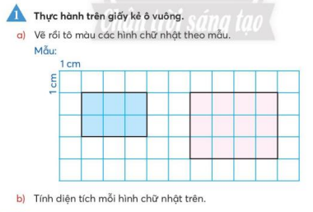  – HS làm vào vở  Sửa bài:  - HS_{A} Treo bài giải trên bảng.  - Lớp nhận xét bài làm của bạn HS_{A}  - HS_{B} Đọc bài làm của mình.  - GV nhận xét cách trình bày, kết quả.  (GV lưu ý nhận xét cách viết đơn vị cm² trên bài làm của HS)  - GV cho HS kiểm tra lại kết quả bằng cách đếm số ô vuông trên hình vẽ. | - HS đọc đề bài, lớp lắng nghe  – HS làm việc cá nhân.  - HS_{A} thực hiện bài giải trên bảng phụ.  - HS_{B} Đọc bài làm của mình.  - Lớp theo dõi, nhận xét cách trình bày trên bảng.  HS lắng nghe  - HS kiểm tra lại.
3. Hoạt động vận dụng: (5 phút)
a. Mục tiêu: HS ôn lại những kiến thức, kĩ năng đã học, chuẩn bị bài cho tiết sau.
b. Phương pháp, hình thức tổ chức: HS làm việc cá nhân
  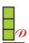  1 cm  - Các em quan sát hình D.  - Hình D được tạo bởi các hình vuông có cạnh 1cm.  Các em hãy tính diện tích của hình D.  Sửa bài:  - 1 HS nêu bài làm.  - Lớp nhận xét bằng thẻ Đ/S  GV chốt và gọi vài HS nhắc lại kiến thức đã học.  Muốn tính diện tích hình chữ nhật, ta lấy số đo chiều dài nhân với chiều rộng (cùng đơn vị đo).  Để tính được diện tích hình chữ nhật, ta cần biết chiều dài và chiều rộng. | - HS quan sát và lắng nghe  => HS tính kết quả.  - 1 HS nêu bài làm.  - Lớp nhận xét bằng thẻ Đ/S  - Lớp nhận xét bằng thẻ Đ/S  - Vài HS nhắc lại quy tắc.
GV nhận xét chung tiết học, khen các nhóm, các cá nhân học tập tốt cá nhân có tiến bộ trong học tập  Dặn dò: Về nhà học thuộc quy tắc tính diện tích hình chữ nhật.  Chuẩn bị bài: Luyện tập Trang 73 | - HS lắng nghe.

IV. ĐIỀU CHỈNH SAU TIẾT DẠY:
................................................................................................................................
................................................................................................................................

